KARALAMA DÖNEMİ (2-4 YAŞ)

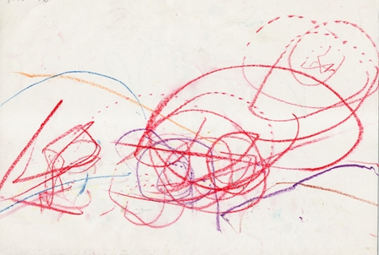

ŞEMA ÖNCESİ DÖNEM (4-7 YAŞ)

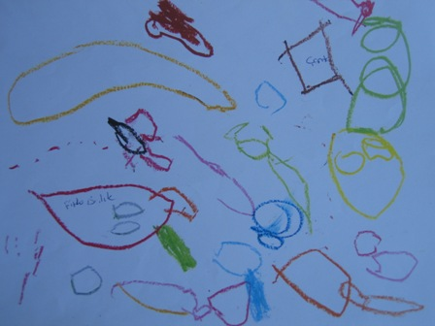

ŞEMATİK DÖNEM (7-9YAŞ)

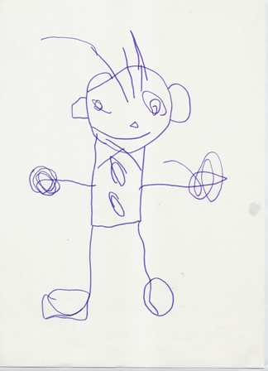

GERÇEKÇİLİK DÖNEMİ (GRUPLAŞMA) (7-9 YAŞ)

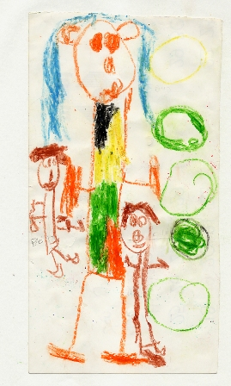

MANTIK (GÖRÜNÜRDE DOĞALLIK) DÖNEMİ(9-12 YAŞ)

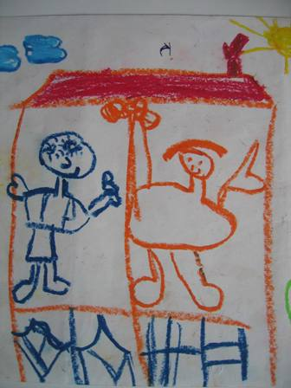

Prf.Dr.Ali Öztürk Ders Notları